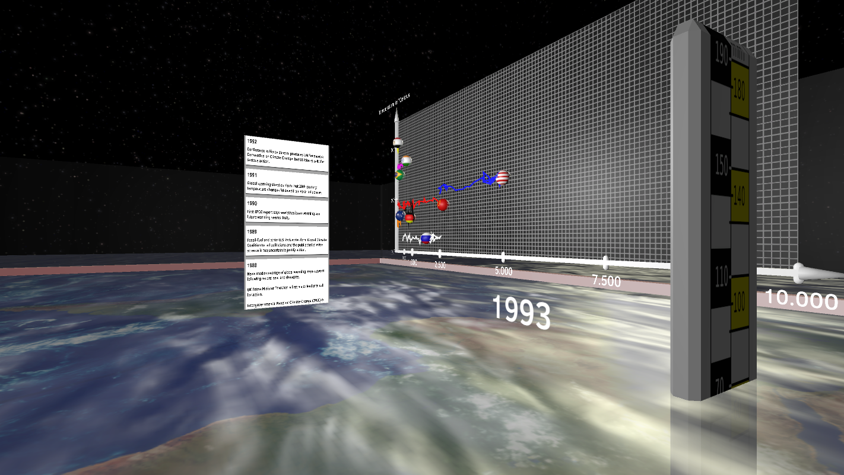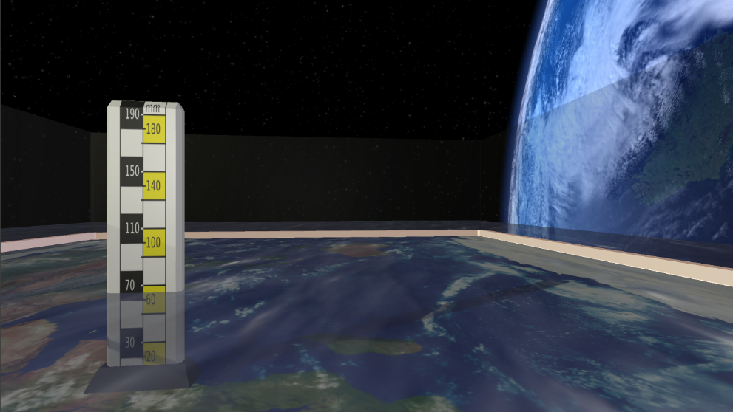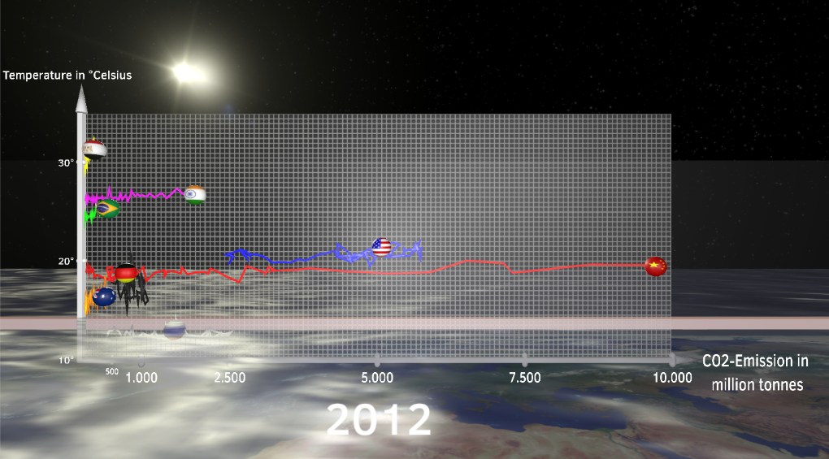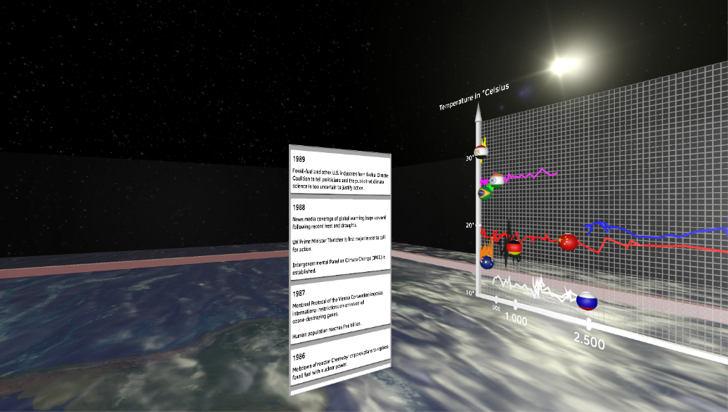**Global-Warming-3D**

Der Klimawandel ist jedem bekannt, aber wenige werden aktiv um ihn zu verhindern.

Beim Versuch sich damit zu befassen wird man oft von rohen Daten und Zahlen überflutet

Durch die Visualisierung wird versucht neues Interesse zu entfachen und dem Anwender das Thema näher zu bringen.

Hierfür wird die HTC Vive benutzt, um ein immersives Erlebnis bereitzustellen und somit das Problem dem Benutzer näher zu bringen.

Die Folgen des Klimawandels sind bereits zu sehen, weshalb dringendst etwas dagegen unternommen werden muss!

**Visualisierungs-Elemente:**

**1.Newsticker 2.Koordiantensystem 3. Wasserpegel**